

Учитель-логопед Таран О.В.

**7 развивающих игр с пуговицами**

Мы много говорили о том, что развитие мелкой моторики неразрывно связано с развитием речи. В этой публикации мне хотелось бы представить игры и упражнения с использованием обыкновенных пуговиц, которые способствуют развитию тактильных ощущений и тонких движений пальцев рук.

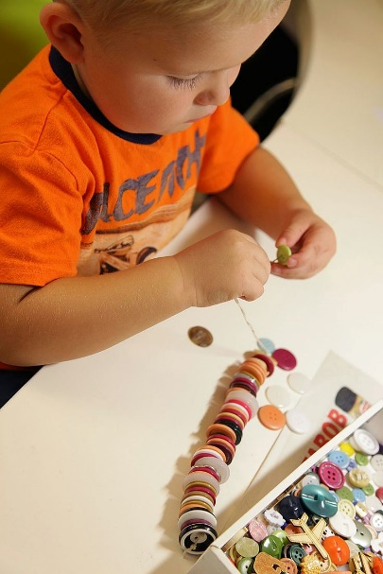

Предложите своему ребёнку для игры пуговицы разной формы, фактуры, величины и цвета. Благодаря таким играм, у детей развивается не только мелкая моторика, но и закрепляется знание формы, цвета и размера.

***1. «Большая-маленькая»***

Для этой игры нужно взять прозрачный пластиковый контейнер с крышкой и разные по размеру пуговицы. Проделываем в крышке контейнера три отверстия: маленькое, среднее и большое. Показываем малышу, что маленькую пуговицу нужно вкладывать в маленькое отверстие, среднюю – в среднее, а большую – в большое. Для детей двухлетнего возраста будет достаточно двух отверстий.

Эта игра поможет научить ребёнка различать предметы по величине.

***2. «Пуговичный массаж»***

Для игры потребуется просторная коробка (можно из-под обуви), пуговицы разного размера и фактуры.

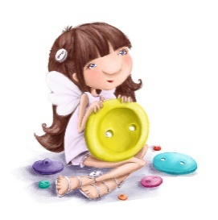Предложите малышу опустить руку в коробку; поводить ладошками по поверхности пуговиц; захватить пуговицы рукой, а затем разжать руку; погрузить руки глубок в «пуговичный бассейн»; пересыпать их из одной ладошки в другую; захватывать щепотки пуговиц двумя руками; перекатывать пуговку между ладонями.

***3. «Рыбалка»***

Берём такую же коробку и много разнообразных пуговиц.

Предлагаем ребёнку ловить рыбку в «море пуговиц». Говорим, что ловить мы её будем руками. Ребёнок вылавливает «рыбку» и показывает взрослому. Взрослый задаёт малышу вопросы: «Какая у тебя рыбка? Она большая или маленькая? Круглая или квадратная? Гладкая или шершавая? Какого она цвета?»

Играя в эту игру, ребёнок знакомится с различными свойствами предметов, пополняет словарный запас словами-признаками.

***4. «Сортировка»***

Предложите малышу разложить пуговицы по цвету: синие в коробочку или баночку, на которой наклеен синий кружок, зелёные – в коробочку с зелёным кружком, жёлтые – с жёлтым и т.д.

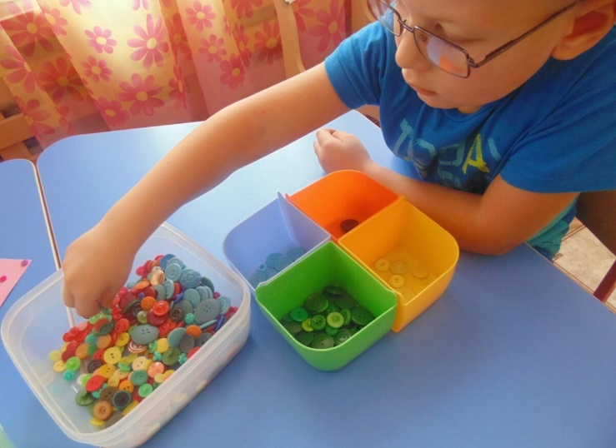

***5. «Продолжи ряд»***

Начинаем выкладывать ряд из пуговиц с определённой закономерностью, например: красная-жёлтая-красная-жёлтая. Попросите ребёнка продолжить ряд, учитывая закономерность.

Затем можно усложнить задание: добавить ещё один цвет или взять пуговицы, разные по размеру.

***6. «Пуговичные узоры»***

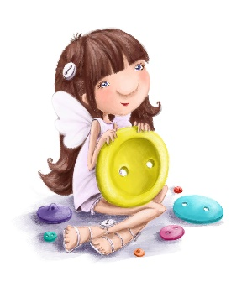Рисуем на листе бумаги линии: прямые, волнистые или зигзагообразные. Предлагаем ребёнку выложить по линии узоры из пуговиц. А можно выкладывать рисунки по контуру.

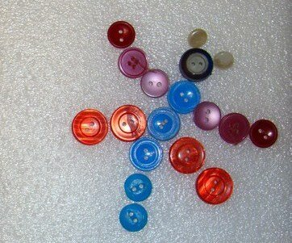

***7. «Весёлая змейка»***

Для этой игры берём пуговицы с крупными дырочками и прочную нитку или леску. Предлагаем малышу нанизывать пуговицы на нитку (леску). Нанизывая пуговицы, ребёнок будет чувствовать пальчиками различные фактуры, одновременно стимулируя, тактильные рецепторы. А маленьким модницам обязательно понравится браслет или ожерелье, которое получится из пуговиц.

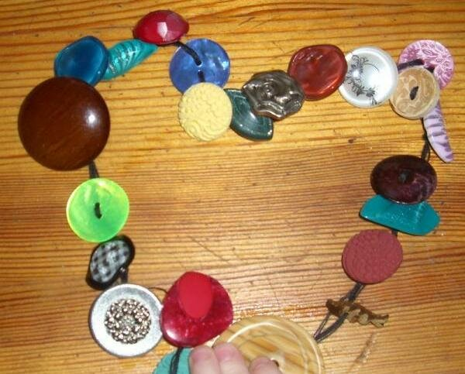

Организовывая игры с пуговицами, нужно помнить о том, что ребёнок может взять пуговицу в рот или засунуть её в нос. Поэтому взрослый во время игры должен находиться рядом.

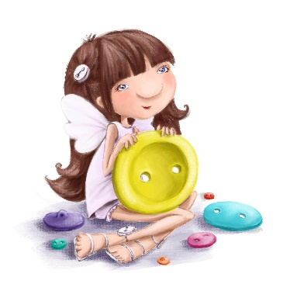И ещё один момент: не стоит затягивать игру. Если вы заметили, что интерес и внимание малыша начинает угасать, похвалите его и сложите пуговицы. Таким образом, игра малышу не наскучит, и с ней будут связаны только положительные эмоции.

Материал с сайта - <https://infourok.ru>